**第一单元过关检测卷**

1. 填一填。(每空1分，共14分)
2. 1米＝(　　)厘米　　　　　200厘米＝(　　　)米

2．测量本子的宽度用(　　)作单位，测量大树的高用(　　)作单位。

3.铅笔长（）厘米木条长（）厘米

4．学生尺上，从刻度0到5是(　　)厘米，从刻度4到10是(　　)厘米。

5．在括号里填上“米”或“厘米”。

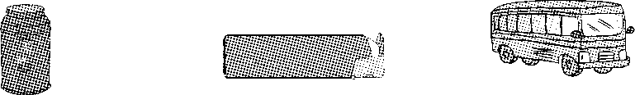

茶叶盒高25( 　) 打火机长8( 　) 中巴车长5( 　)

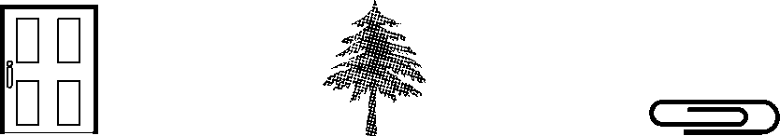

门高2( 　) 松树高10( 　) 回形针长3( 　)

二、数一数它们各有几条线段。(12分)(每题2分，共12分)

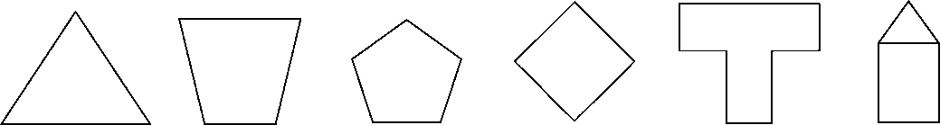

(　)条(　)条(　)条(　)条(　)条 (　)条

三、他们说得对吗？(对的画“√”，错的画“”)(每题2分，共8分)

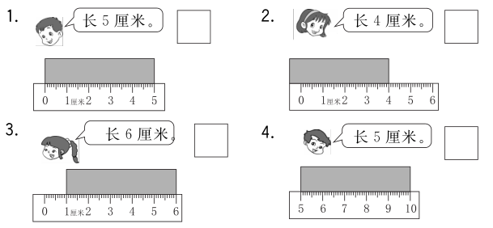

四、选一选。(每题2分，共6分)

1．下列物品中，(　　)比较接近1厘米。

①1本数学书的厚度②1个文具盒的宽度

③1本《新华字典》的厚度

2．1米长的绳子和100厘米长的铁丝相比，(　　)。

①铁丝长②绳子长③一样长

3．小明家到学校大约是500(　　)。

①米②厘米

五、量一量，填一填。(每题7分，共14分)

1.

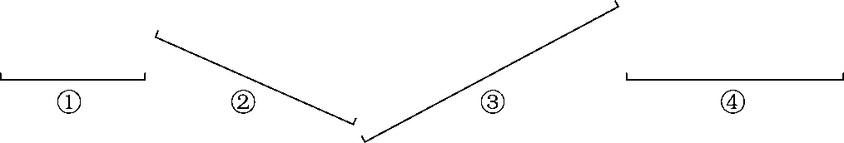

(1)(　　)号线段最长，是(　　)厘米。

(2)(　　)号线段最短，是(　　)厘米。

(3)(　　)号和(　　)号线段一样长，是(　　)厘米。

2.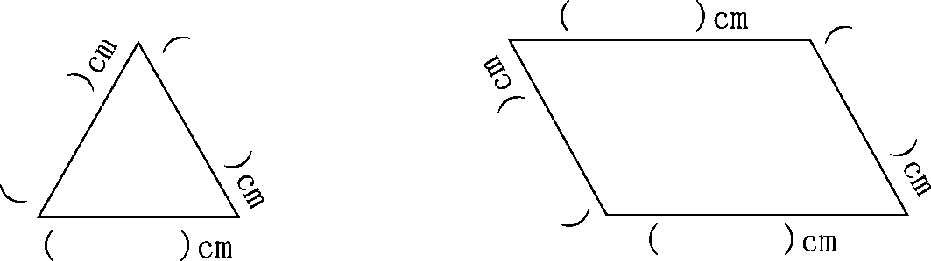

六、比一比。(1题8分，2题5分，共13分)

1. 8米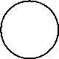5米　　　　　　　　1米100厘米

60厘米＋40厘米1米2米10米

20厘米1米100厘米8米＋2米

6米60厘米1米99厘米

2.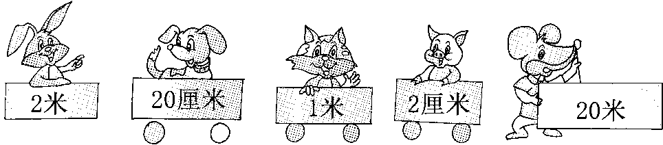

()<(　)<(　)<(　)<(　)

七、画一画。(每题4分，共8分)

1．画一条比5厘米短1厘米的线段。

2.在距离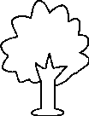 3厘米处画一个C:\Users\Administrator\Desktop\2R典中点外发\PDF与word\SX402.tif，8厘米处画一面，10厘米处画一棵C:\Users\Administrator\Desktop\2R典中点外发\PDF与word\SX404.tif。



八、下面的长度单位对吗？对的画“√”，并把错误的改正过来。(每题1分，共5分)

1．一根跳绳长2厘米。( 　)

2.铅笔长18米。( 　)

3．操场长120米。 ( 　)

4.楼房高40米。( 　)

5．妈妈身高160厘米。 ( 　)

九、算一算。(6分)

20米＋5米＝( 　)米　　　43厘米－9厘米＝( 　)厘米

25米－8米＝( 　)米72厘米＋20厘米＝( 　)厘米

1米－30厘米＝( 　)厘米 20厘米＋8厘米＝( 　)厘米

十、解决问题。(3题6分，其余每题4分，共14分)

1．北京国家游泳中心水立方高30米，国家体育场鸟巢高69米，哪个高？高多少米？

2．一支铅笔用去了8厘米，还剩12厘米，这支铅笔原来有多长？

3．量一量，小蜗牛要爬(　　)厘米才能吃到树叶。

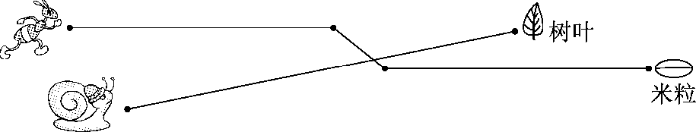

请你再提出一个数学问题并解答。

**答案**

一、1.100　2　2.厘米　米　3.6　5　4.5　6

5．厘米　厘米　米　米　米　厘米

二、3　4　5　4　8　6

三、1.√　2.×　3.×　4.√

四、1.①　2.③　3.①

五、1.(1)③　4　(2)①　2　(3)②　④　3

2．2　2　2　2　3　2　3

六、1.>　＝　＝　<　<　<　>　>

2．2厘米　20厘米　1米　2米　20米

七、略

八、1.米　2.厘米　3.√　4.√　5.√

九、25　34　17　92　70　28

十、1.69－30＝39(米)　鸟巢高，高39米　2.12＋8＝20(厘米)

3．6　蚂蚁要爬多少厘米才能吃到米粒？9厘米。(所提问题不唯一)